
MATEMÀTIQUES NUMERACIÓ
Nom: .......................................... Data: .............................

La regla del DUC
- De vegades tenim dubtes per saber on va el guionet a l’hora d’escriure xifres.
La regla del DUC ho soluciona.
- La D vol dir desenes; la U, unitats, i la C, centenes.
- Entre la D i la U hi ha guionet, i entre la U i la C també hi ha guionet.
- I només entre aquestes dues combinacions.
- Per tant, si hem d’escriure la xifra 35.487, farem: trenta-cinc mil
quatre-cents vuitanta-set.
- Un/una, dos/dues i cents/centes fan femení; la resta són invariable
- Recordar que s'escriuen amb 'Z': onze, dotze, tretze, catorze, quinze, setze,
- A partir del vint afegirem una -i-: vint-i-u, vint-i-dos, vint-i-tres, vint-i
quatre, vint-i-cinc, vint-i-sis, vint-i-set, vint-i-vuit, vint-i-nou.
- Miler i milió s'escriuen amb una l, però mil·lenni va amb ela geminada.

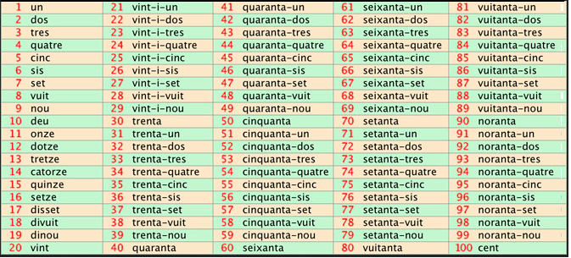

Ara bé, els problemes es presenten quan passem del número 100. Per escriure’ls correctament hem de recórrer a la regla del D-U-C: només hi ha guionet entre desenes i unitats, i entre unitats i centenes.
Per tant, escriurem 1999 de la manera següent: mil nou-cents noranta-nou. Si voleu practicar-ho, us proposo que aneu a aquesta pàgina.

